На закладке «Access from Remote Clients» задается список компьютеров, с которых разрешается или запрещается списывать лицензии с ключей данного менеджера лицензий.
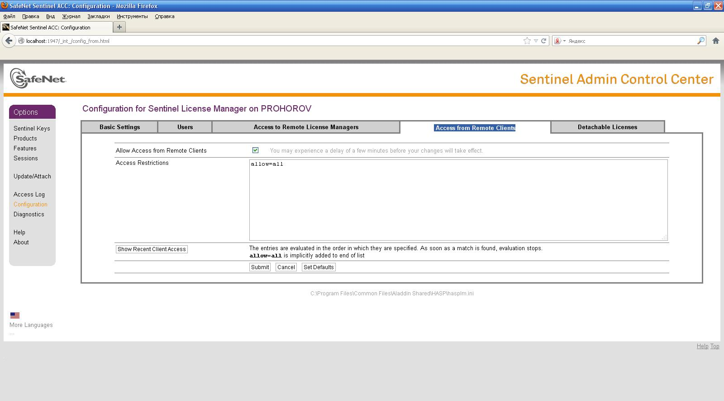
Значение по умолчанию позволяет списывать лицензии с любого компьютера.
Для того чтобы разрешить доступ к лицензиям с определенных компьютеров необходимо установить флаг «Allow Access from Remote Clients» и задать список компьютеров в поле «Access Restrictions» в следующем формате:
allow=[item] и/или deny=[item], где item – это IP адрес или имя компьютера. IP адрес может включать «*» или диапазон адресов для разрешения или запрета нескольким компьютерам. Значение item так же может быть all или none.
Например, item может принимать следующие значения:
• 10.24.2.18 IP адрес одного компьютера
• 10.24.2.10-50 диапазон IP адресов (только 4е число может быть диапазоном)
• 10.24.2.* подсеть класса C
• 10.24.*.* подсеть класса B
• 10.*.*.* подсеть класса A
• 10.24.2.0/24 подсеть с указанием битовой маски.
Например, необходимо запретить работать с ключами Sentinel компьютерам с IP адресами 192.168.0.10 и 192.168.0.11. Для этого в поле «Access Restrictions» нужно указать в несколько строк deny=192.168.0.10 и deny=192.168.0.11.
Внимание!
Поле allow=all будет добавляться всегда автоматически последним условием. Если необходимо запретить всем компьютерам работать с ключами Sentinel, которые установлены на данном компьютере, то условие должно быть следующего вида:
deny=all
allow=all

